[广东药科大学药学院研究图像操纵风波：疑问待解](https://mp.weixin.qq.com/s?__biz=MzkzNTc5NDgwMw==&mid=2247493245&idx=1&sn=8efd0b436d332f129fbbb2335dd39fd6&chksm=c329d2e8b2911efd33ad3233902985377cfb493e1c45f434de2b5b31f15a08fb96d99e204f31&scene=126&sessionid=1742316671)

急先锋[先锋科研](javascript:void(0);)2025-03-18 08:10:20浙江

**点击上方蓝字关注先锋科研**



文 | 急先锋

**论文信息**

近日，一篇由广东药科大学药学院的 Tianyu Li、Xin Hou、Yihua Huang、Changsheng Wang、Haiyun Chen 以及 Chunyan Yan（通讯作者，副院长）共同完成的研究，因图像重复问题引发关注。该研究发表于《Carbohydrate Polymers》期刊，题为 “In vitro and in silico anti - osteoporosis activities and underlying mechanisms of a fructan, ABW90 - 1, from Achyranthes bidentate” 。



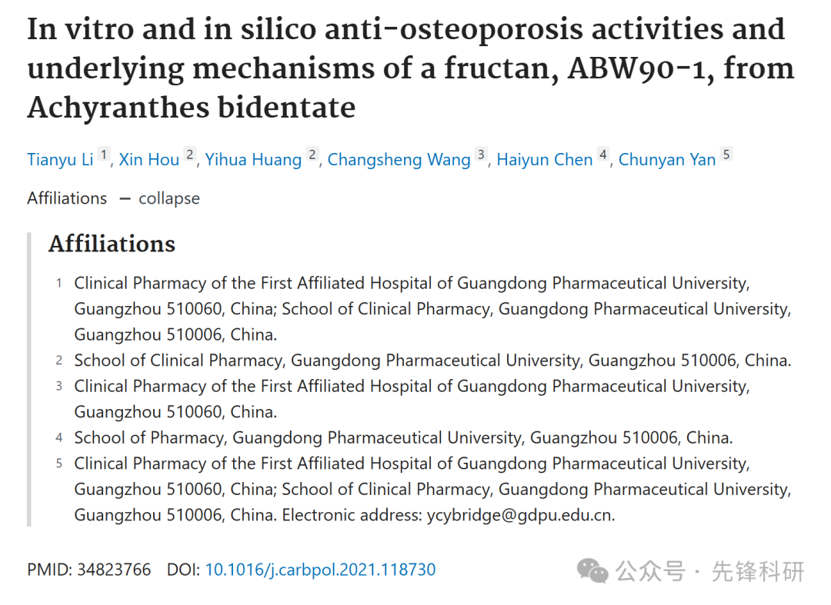

**质疑信息**

2025年3月评论人Archasia belfragei指出本文结果存在重复：

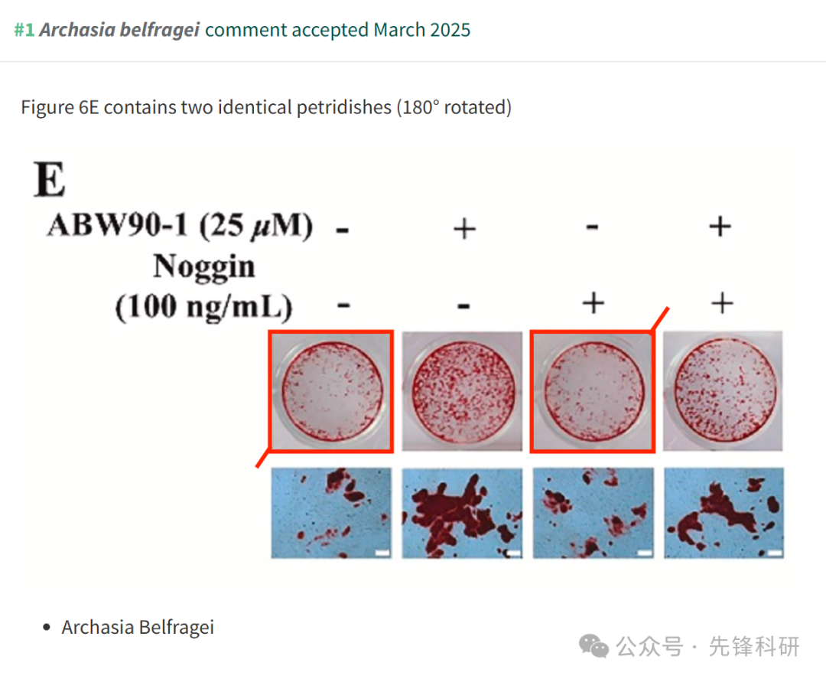

**参考链接：**

https://pubpeer.com/publications/0AF17C42541288317F14E084CBC8A2

**END**



**免责申明**

本文中的所有信息均源自学术网站及已公开资料。我们虽努力确保信息的准确性与完整性，但无法对此做出绝对保证。若发现任何纰漏或不实之处，请及时联系公众号后台，以便进行更正或删除。